Lamar Campus Hidalgo 1

Recopilación de Actividades
Materia: Tecnologías de la Información II
Nombre del docente: Omar Gómez Ruano
Oscar de Jesús Nieto Macias 2B
Mayo 16, 2016
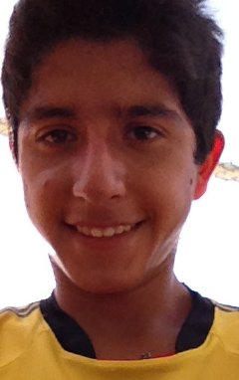

El acertijo no lo es todo sino la solución que realizas para resolverlo.

Índice
Contenido
Introducción 3
Parcial 1 4
Actividad Preliminar 4
Actividad 1 5
Actividad 2 8
Actividad 3 9
Actividad 4 11
Act. Integradora 13
Parcial 2 14
Act. Preliminar 14
Introducción 14
Desarrollo 15
Conclusión 20
Act. 1 21
Act. 2 24
Atc.3 25
Act. Integradora 26
Introducción 26
Desarrollo 27
Conclusión 32
Parcial 3 33
Act. Preliminar 33
Act. 1 36
Act. 2 38
Conclusión 41

Introducción
La materia de Tecnología es una materia un poco difícil cuando tenemos que estudiar cosas complicadas pero en comparación con otras materias se vuelve fácil. Esta materia es una de las más importantes porque hoy en dia se necesita de la tecnología para seguir viviendo.

Parcial 1

Actividad Preliminar
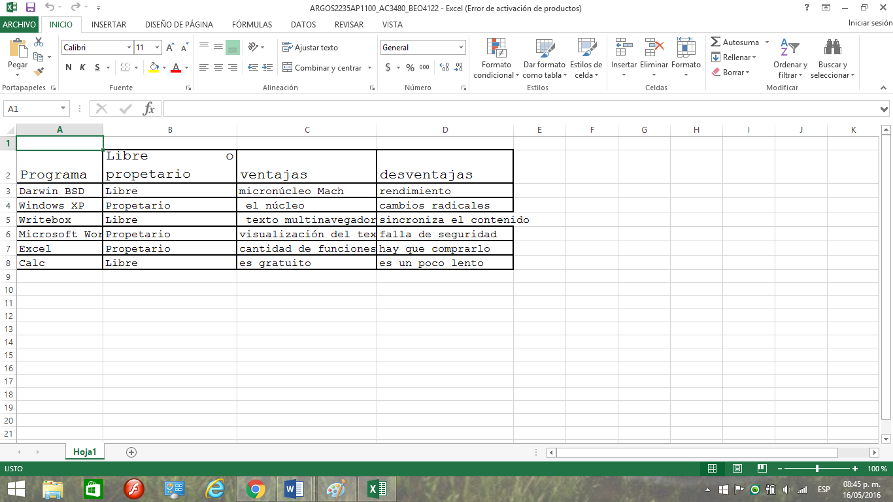

Actividad 1
¿Qué es un gestor de correo electrónico?
Es un programa que nos permite interaccionar con varias cuentas de correo a la vez.

Gestores:
Mozilla Thunderbird
Zymbra Desktop
PostBox
Sparrow

Mozilla Thunderbird
Su objetivo es desarrollar un Mozilla más liviano y rápido mediante la extracción y rediseño del gestor de correo del Mozilla oficial. Es multiplataforma, utiliza el lenguaje de interfaz XUL y es software libre.
Al igual que su programa hermano, Firefox, en el 2011, se lanzó la versión 5 que se ha incluido el motor de renderizado Gecko,1 el cual implementa estándares web coincidiendo las versiones de desarrollo. Además, cada seis semanas, se actualizará su versión adoptado inicialmente de Chrome.
Ventajas:
Facilidad de uso
La instalación del cliente es bastante simple en cualquiera de los sistemas operativos.
Desventajas:
Repetitivo error de “página no encontrada

Zymbra Desktop
Es una solución que podemos utilizar en las empresas y añade algunas funcionalidades sociales muy interesantes al cliente de correo.
Además de las opciones de correo habituales, calendario y agenda tenemos la posibilidad de integrar en el gestor nuestras cuentas de Twitter, Facebook o LinkedIn.
Para sacarle su mejor partido tendríamos que utilizar también Zimbra Collaboration Server que es una alternativa a Exchange para muchas organizaciones.

PostBox

es una alternativa que trata de integrar comunicación social y trabajar con un aspecto visual distinto, de manera que nos permita seguir los mensajes como conversaciones de forma muy ágil, lo que nos puede llevar a ahorrarnos mucho tiempo y amortizar el coste de 23 euros por licencia de PostBox.
También tiene disponible licencias por volumen que pueden ser una buena solución para las empresas de mayor tamaño. Además de integrarse con redes sociales, también lo hace con otros servicios como Dropbox o Evernote, lo que le da un gran plus de funcionalidad.

Sparrow
Es una de las alternativas para Mac que buscan mejorar la productividad en la gestión. Quizás su punto débil es que quizás tiene una curva de aprendizaje un poco mayor de otros gestores alternativos.
Nada demasiado importante y que se amortiza con el tiempo que se ahorra después en la gestión de correo.
Sparrow es más una aplicación orientada a autónomos que utilizan cuentas de Gmail, para los que funciona muy bien, que para grandes organizaciones. También se integra con servicios como Dropbox.

Actividad 2
Pasos para crear una cuenta de correo

- Abrir la página de gestor de correo https://login.live.com/login.srf?wa=wsignin1.0&rpsnv=12&ct=1455581003&rver=6.4.6456.0&wp=MBI_SSL_SHARED&wreply=https:%2F%2Fmail.live.com%2Fdefault.aspx&lc=3082&id=64855&mkt=es-es&cbcxt=mai
- Presionar donde dice “Regístrate ahora”.
- Llenar el espacio donde dice nombre.
- Llenar el espacio donde dice apellidos.
- Llenar el espacio donde dice Nombre de usuario.
- Después crear una contraseña.
- Volver a escribir la contraseña.
- Llenar el espacio donde dice País o Región.
- Llenar el espacio donde dice fecha de nacimiento.
- Llenar el espacio donde dice sexo.
- Seleccionar el código de tu país.
- Llenar el espacio donde dice número telefónico.
- Escribir una dirección de correo alternativa.
- Luego debes escribir los caracteres que aparecen en pantalla.
- Después darle clic en Crear cuenta.
- Ya que tengas tú cuenta abierta puedes picarle a la imagen de tu cuenta y personalizarla en “modificar perfil”.

Actividad 3
Lista de correo
Una lista de correo es una dirección de correo electrónico, con la particularidad de que cuando se envía un mensaje a esa dirección lo reciben todas aquellas personas que están suscritas a la lista.
Hay dos tipos de listas de correo, las listas controladas, son aquellas en que sólo podrán enviar mensajes las personas que usted autorice y, las listas abiertas en las que se puede suscribir cualquier persona interesada en el tema.
El funcionamiento es muy sencillo, en las listas de correo hay una figura que es el mayordomo de listas que gestiona la automatización de las altas, bajas y otras opciones de todas las listas disponibles en un dominio. Cuando alguien se suscribe a una lista de correo, a partir de ese momento recibe todos los mensajes que la gente envíe a la lista. Si desea dar su opinión sobre un tema simplemente debe enviar un mensaje y lo recibirán todos los que están suscritos.
Pasos para crear una lista de correo:
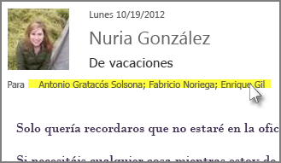
- Debes seleccionar a los contactos que deseas enviar un correo.

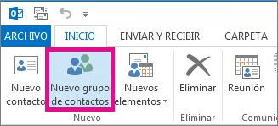
2. debes de crear un nuevo grupo de contactos
3. Darle en la opción agregar integrantes.
4. Luego agregar los contactos que se desea enviar.
5. Nombrar el grupo de contactos.
6. Después darle enviar.

Actividad 4
Prioridad de mensajes
1. Abres tu correo electrónico.
2. Abres de bandeja de entrada.
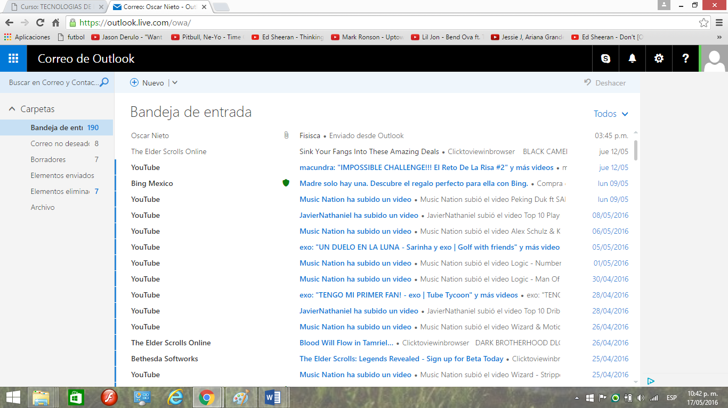
3. Eliges la opción que consideres correcta para ordenar tu correo.
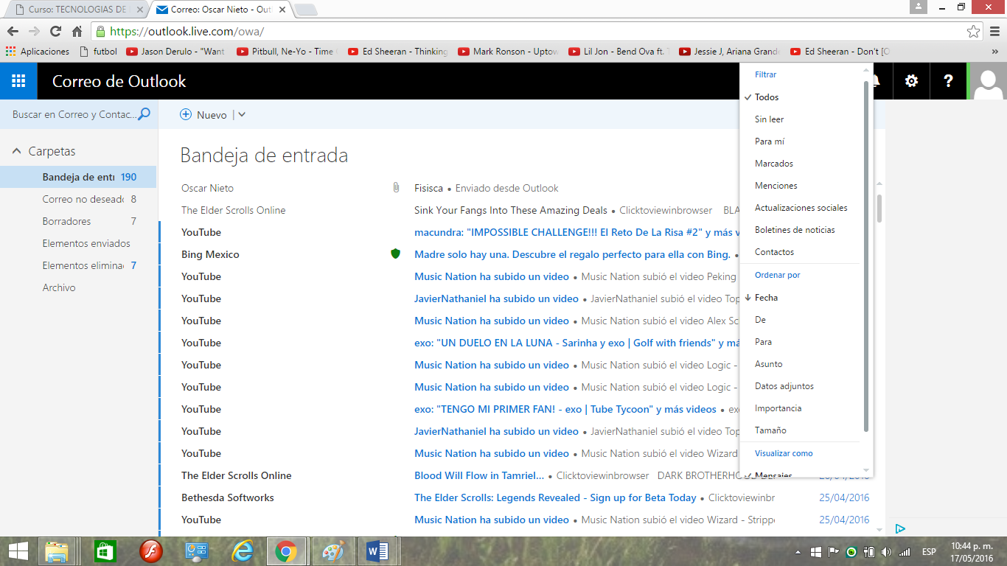

4. Seleccionas una opción.
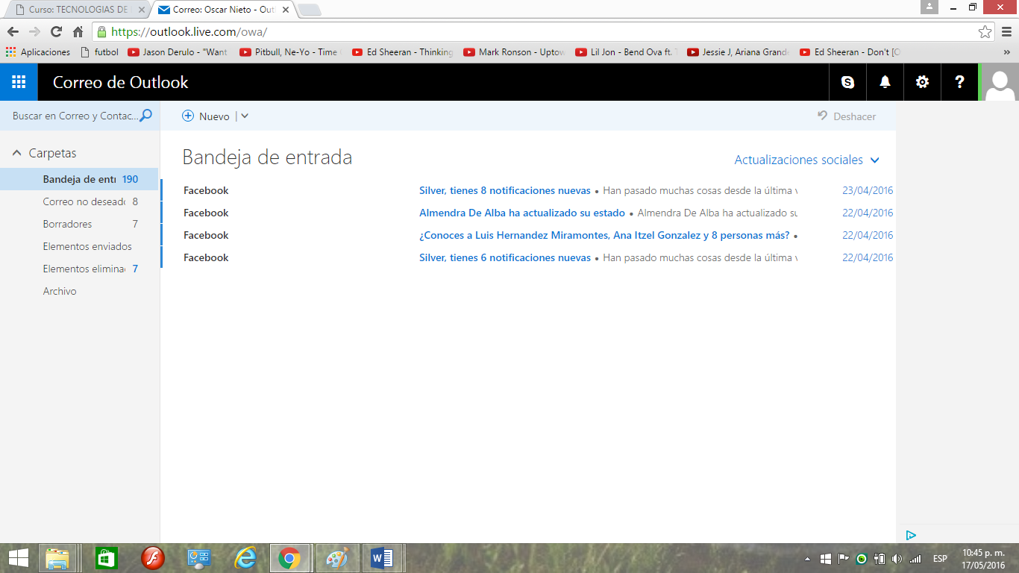

Act. Integradora
Como hacer una prioridad de mensajes
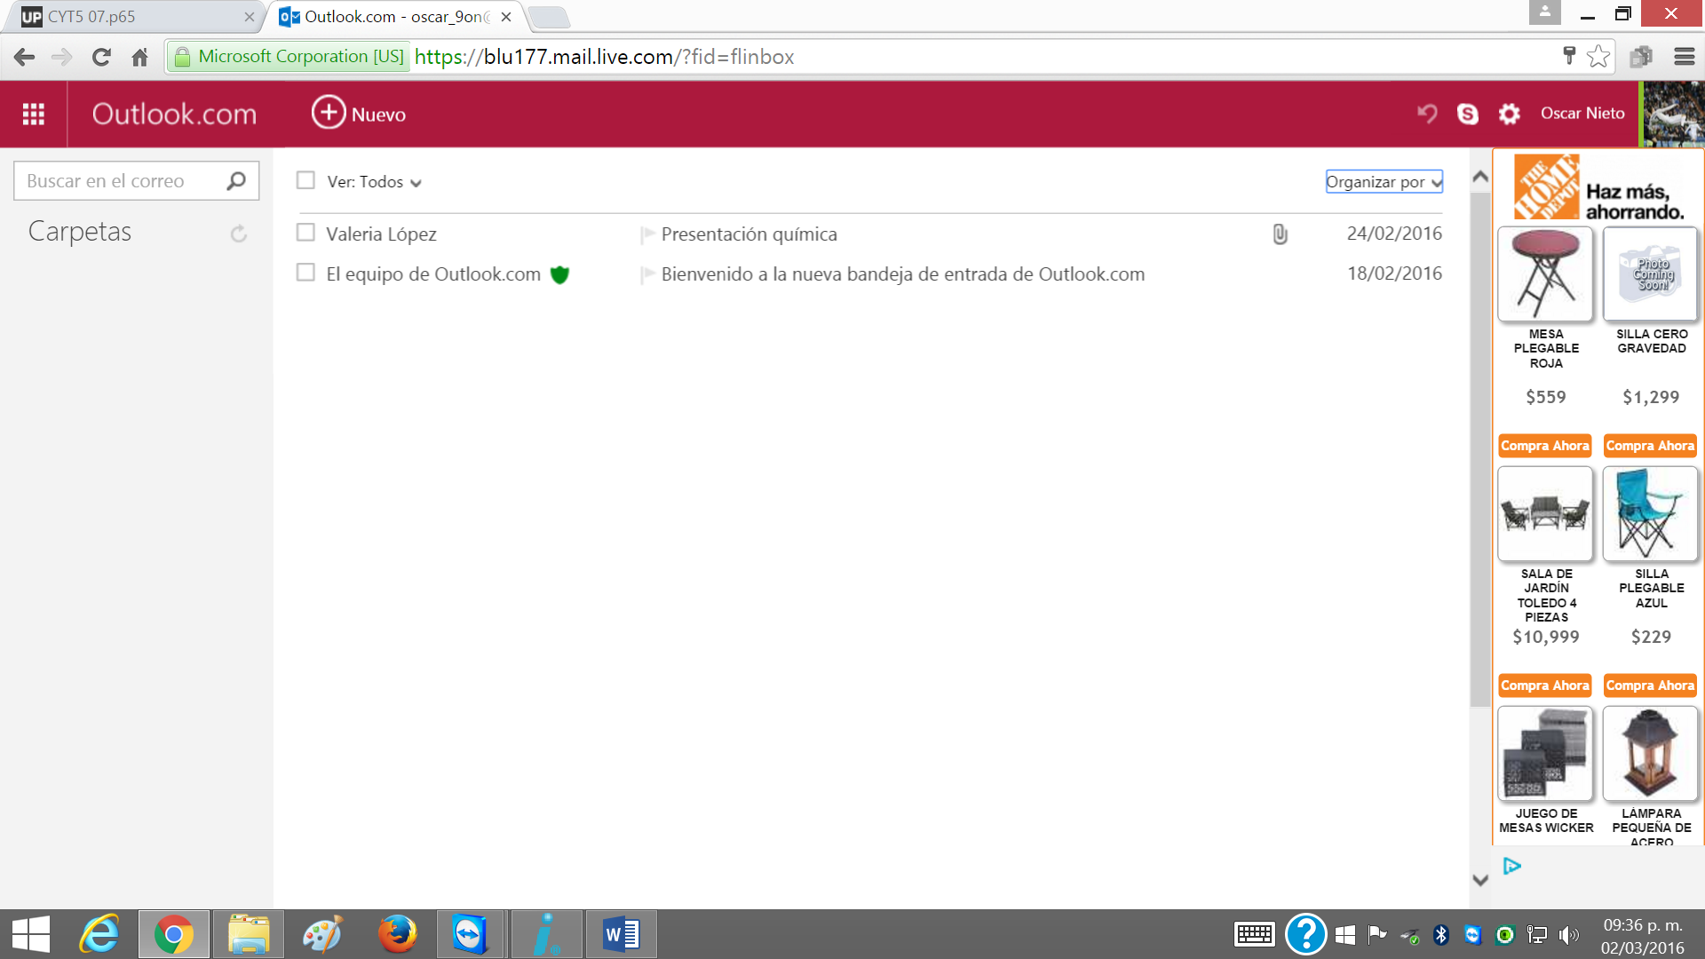
- Debes picarle en la “Organizar por”.
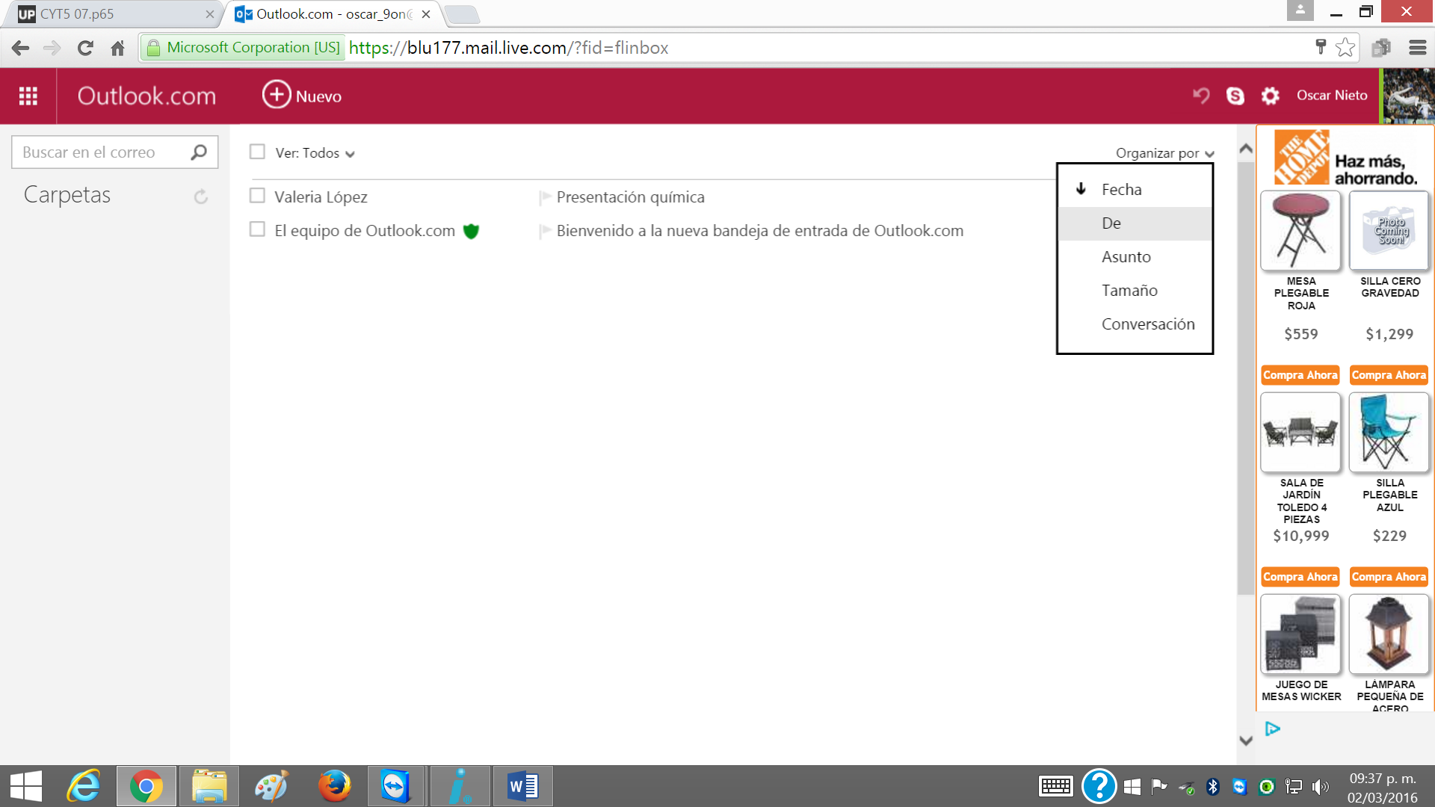
- Selecciona como quieres organizados tus correos.

Parcial 2

Act. Preliminar

Introducción
Criogenia estrictamente es la técnica de producir bajas temperaturas. Biocriopreservación es la técnica de preservar organismos mediante la aplicación de bajas temperaturas.
La práctica de la bio-criopreservación permite conservar un cuerpo mediante su congelamiento con la finalidad de resucitarlo en el futuro. Debe llevarse a cabo inmediatamente después que una persona ha sido declarada muerta para evitar así lesiones cerebrales que suceden rápidamente pasados los cinco a diez minutos luego de la muerte. El objetivo, es suspender la vida de una persona amenazada por una enfermedad incurable, hasta tanto se logre obtener la cura a la misma. O suspender las funciones vitales hasta que la ciencia logre hallar la fuente de la eterna juventud o un incremento notable de la longevidad.

Desarrollo

Actualmente la Criogenia es una de las herramientas a futuro que se barajan como arsenal terapéutico para las nuevas enfermedades llamadas vejez y Muerte. Sucede que ahora un grupo de científicos y personas adineradas e influyentes han propuesto que la vejez y la muerte no sean tratadas como se las conoce hasta ahora sino como dos enfermedades o una misma enfermedad en diferentes etapas. Incluso algunos han propuesto que luego de la muerte clínica, la persona ´sigue viva a nivel tisular´ y que por lo tanto si se actúa adecuadamente se puede recuperar de ese estado. Argumentan que antes de la aparición de la cardioversión en escena, quienes sufrían un paro cardíaco que no podía ser revertido con las maniobras de resucitación habitual, era declarado muerto definitivamente. Posterior a ello con el uso de la cardioversión muchos salvaron sus vidas. Estos científicos apuntan a que quienes no se salvan con la cardioversión podrían por ejemplo ser congelados hasta tanto la nanotecnología se desarrolle lo suficiente como para poder ´reparar´ su organismo y volverlo a la vida.
Hoy en día, la CRIOGENIA debe ser llevada a cabo luego que una persona ha sido declarada muerta, sin embargo el cese de latidos cardíacos y de la respiración no es equivalente a muerte biológica.
Legalmente una persona es declarada muerta cuando ha ocurrido muerte cerebral diagnosticada por falta de actividad cerebral evidenciada mediante electroencefalograma.
Ésta situación es incompatible con el propósito de la criopreservación cual es conservar suspendidas las funciones vitales para revivir a la persona con su conciencia y personalidad intactas en un futuro.
Esto excluye pacientes con enfermedades que hayan producido un deterioro orgánico del cerebro. Como también excluye a sujetos cuyo deterioro orgánico sea tan marcado que sea improbable poder revivirlos con tiempo para poder aplicarles una terapia salvadora.
Biológicamente la muerte es un proceso y no un evento. Comienza luego del paro cardiorrespiratorio, entonces muchas células del organismo mantienen su actividad. De hecho preservan sus propiedades vitales, tal como ocurrió con la oveja clonada, cuyas células originales habían sido congeladas previamente.
Debido a estos conceptos, es que se habla de pacientes criopreservados en lugar de persona muerta, debido a que no hay muerte cerebral.
Sin embargo es conocido que el congelamiento produce daño celular de distinta naturaleza que la destrucción celular. La importancia de distinguir entre ambos es que el daño puede ser potencialmente reparado, la destrucción no.
La criopreservación busca que el daño que deviene del procedimiento mismo sea reversible en el futuro.
Las personas criopreservadas a la fecha no pueden revertir el proceso debido a que la tecnología no permite sortear el daño producido por la criopreservación.
Para criopreservar una persona, se bombea la sangre de su organismo (obtenida de la arteria femoral) a través de una bomba de circulación extracorpórea que va enfriando la misma y por ende al organismo. Este enfriamiento se hace en forma gradual, a razón de dos grados centígrados por minuto, lo cual ayuda a minimizar la formación de cristales. Posteriormente el cuerpo es sumergido en Nitrógeno líquido para su conservación a largo plazo.
Para obtener una inmovilidad de las moléculas constitutivas del organismo se debería llegar lo más cerca posible del cero absoluto según la escala Kelvin, que equivale a -273,15 grados centígrados.
El Nitrógeno es un gas que compone el 78 % de nuestra atmósfera. Para pasarlo a la fase de vapor hay que comprimirlo hasta lograr así un enfriamiento de - 142 grados centígrados. Para pasarlo a la fase líquida se lo debe comprimir más, logrando alcanzar la temperatura de -196 grados centígrados, que es la que se usa en criopreservación. Para que el Nitrógeno alcance dicha temperatura se lo debe comprimir a 23 libras por centímetro cuadrado.
La temperatura del Nitrógeno líquido de -196 grados Centígrados permite una criopreservación de las estructuras prácticamente (no es cero absoluto) ad eternum, sin embargo no evita el daño celular, que produce la cristalización del agua tisular.
De hecho, la reanimación de un paciente criopreservado debe ir precedida del descubrimiento de la tecnología necesaria para resolver el daño y además la enfermedad incurable que motivó la criopreservación o también, la que permita evitar el envejecimiento o mejor aún, permita rejuvenecer.
Thomas Donaldson dijo que las ondas cerebrales en animales superenfriados fueron medidas luego de recalentados, indicando funcionamiento aparentemente normal.
Para evitar la cristalización de las células se ha descubierto que ciertas sustancias a las que se llama criopreservantes o crioprotectores evitan la cristalización del agua al unírsele, ellos son el glicerol, el dimetil sulfóxido y la PVP (polivinil pirrolidona). Sin embargo son tóxicas a temperatura ambiente, en particular el dimetil sulfoxido, pudiendo usarse luego de enfriado el cuerpo. Posteriormente llegado el proceso de descongelado y antes de que alcance temperatura ambiente se deberá 'lavar' el organismo para eliminar dicha substancia o la mezcla de las dos primeras.
La PVP no tiene buena difusión tisular lo que no la hace apta para su uso en cuerpos o cabezas criopreservadas sino para embriones.
El otro factor a tener en cuenta es el desarrollo de una tecnología para solucionar los problemas de salud de los pacientes criopreservados o bien resolver el mito de la eterna juventud.
Se cree actualmente que las tecnologías que puedan resolver éstas necesidades están relacionadas conultraminiaturas (nanotecnología) que a modo de robots puedan ser ingresadas al cuerpo para remover las placas de ateroma responsables del envejecimiento.
La Nanotecnología, impulsada por K. Eric Drexler podrá ser capaz de actuar a nivel molecular o atómico, por vía genética u otra, pero lo cierto es que puesta a punto permitirá cualquier cambio.
Actualmente los descubrimientos sobre genoma humano podrían desde la terapia génica resolver lo que antes parecía probable con robots.
También el clonado de una célula puede permitir el reemplazo de células dañadas. La posibilidad de nanomáquinas que hagan posible ésta tarea está cada vez más cerca.
La Nanotecnología no es algo inalcanzable, es una realidad científica que avanza. IBM logró escribir su logo posicionando 35 átomos de xenón en una superficie de níquel.
Stuart Hameroff en la Universidad de Arizona usa un microscopio que escudriña los sistemas de códigos intracelulares buscando el modo de replicar leucocitos que busquen el tramado neurofibrilar de la Enfermedad de Alzheimer para destruirla enzimáticamente.
Debido a que la nanotecnología es tan prometedora, sola o asociada a terapia génica, es que se ensaya el criopreservado de cabezas (neuros) debido a que es menos riesgoso y costoso que hacerlo con el cuerpo completo.
Si la tecnología puede construir con el fin de reponer o reparar cualquier órgano o tejido, puede también reparar el daño criogénico, las enfermedades y el envejecimiento.
Se puede recuperar la vida de seres congelados y de éste modo se puede llegar a recrear el mundo perdido, incluso las especies extintas si se logra obtener material génico de ellas y evitar la desaparición de otras tantas.
Ciertos reptiles del ártico pueden soportar muy bajas temperaturas incluso con gran parte de su cuerpo convertido en hielo, debido a que contienen una gran cantidad de glicerol elaborado en sus hígados.
El glicerol es anticongelante (criopreservante), reduce la formación de hielo y reduce el punto de congelación. Otras formas de vida en el ártico usan el azúcar como anticongelante.
Al glicerol y ciertos azúcares se les llama crioprotectores, debido a que evitan la formación de cristales propios del hielo que son los responsables del daño debido a que incrementan el volumen celular aplastando las estructuras propias. Ya desde 1949 se conoce que el glicerol protege el esperma de toro del daño por frío.
También las células sanguíneas se benefician de esa protección. Diez años más tarde, el dimetil sulfóxido demostró ser también un crioprotector ya que pasa a través de la membrana celular más fácilmente que el glicerol, sin embargo también ha demostrado ser más tóxico a altas temperaturas.
En 1972, ocho células embrionarias de rata fueron congeladas con nitrógeno líquido y descongeladas para obtener de ellas ratas vivas continuando el proceso de los embriones. Gracias al lento enfriamiento más el dimetil sulfóxido y glicerol fue posible.
La PVP (polvinil pirrolidona) es un criopreservante poco útil ya que tiene escasa difusión en tejidos, no así en agrupaciones celulares.
En 1982 un embarazo humano fue establecido usando un embrión de ocho células mediante animación suspendida. Hoy es un hecho común. En Argentina en 1997 se obtuvo el nacimiento de un bebe a partir de un óvulo congelado.
Actualmente hay muchas empresas que ofrecen servicios de criogenia para semen y embriones.
Esto permite el proceso llamado vitrificación, el cual lleva a cabo el enfriamiento hacia un estado vítreo del cuerpo sin cristalizar el agua en hielo. La ventaja es que no sufren los tejidos el daño de la cristalización.
La principal desventaja es que la concentración de crioprotectores es tóxica. Técnicamente es dificultosa y costosa, requiere control computadorizado del ritmo de enfriamiento y perfusión de crioprotectores.
Sin embargo, la tecnología reduce el daño pero no lo elimina totalmente. Esto plantea que la no reversibilidad del daño puede afectar la identidad y la conciencia del ser criopreservado.
La ciencia carece hoy del conocimiento necesario para comprender los sistemas de funciones conscientes acabadamente.
Se sabe que hay seres que han vivido hasta los 120 años.
También se han registrado casos excepcionales de sobrevida hasta los 150 años en el Cáucaso y en Ecuador. Ellos plantean el desafío de estudiar las causas de su longevidad para replicarlas en aquellos sujetos que deseen congelarse para beneficiarse con una vida más longeva.
Entre los factores que se deberá combatir con más éxito que en la actualidad, están los radicales libres, que son sustancias químicas altamente reactivas y destructivas.
Otra en etapa de investigación es la hormona de la muerte, hipótesis en el ser humano, pero que existe realmente en los salmones que luego de desovar, presentan un envejecimiento acelerado. La remoción de la glándula óptica del pulpo incrementa su vida cinco veces, lo que es compatible con una hormona de la muerte en dicha localización.
El envejecimiento está relacionado con: la codificación genética, alteración del DNA por parte de radicales libres y otras sustancias no conocidas, deterioro general de células somáticas por parte de sustancias como radicales libres y otras, acumulación de tóxicos y basuras que obstaculizan la función corporal a nivel celular y tisular.
Las enzimas son proteínas que simulan pequeñas máquinas biológicas de las que está dotado el cuerpo naturalmente. Ellas realizan procesos que las máquinas nanométricas pretenden igualar o superar para lograr el objetivo que busca la criopreservación, la eterna juventud y combatir enfermedades mortales a la fecha.
Las nano computadoras pueden acumular billones de bytes en una caja del tamaño de una bacteria, esto podría ser el punto de partida para la reparación incluso del DNA.

Conclusión
La criogenia es un tema científico que todavía está en desarrollo, porque aún se deben arreglar algunas problemáticas, tal es el caso en el ámbito político que se están organizando audiencias para hablar sobre el tema de la criogenización acerca de sus pacientes.

Act. 1
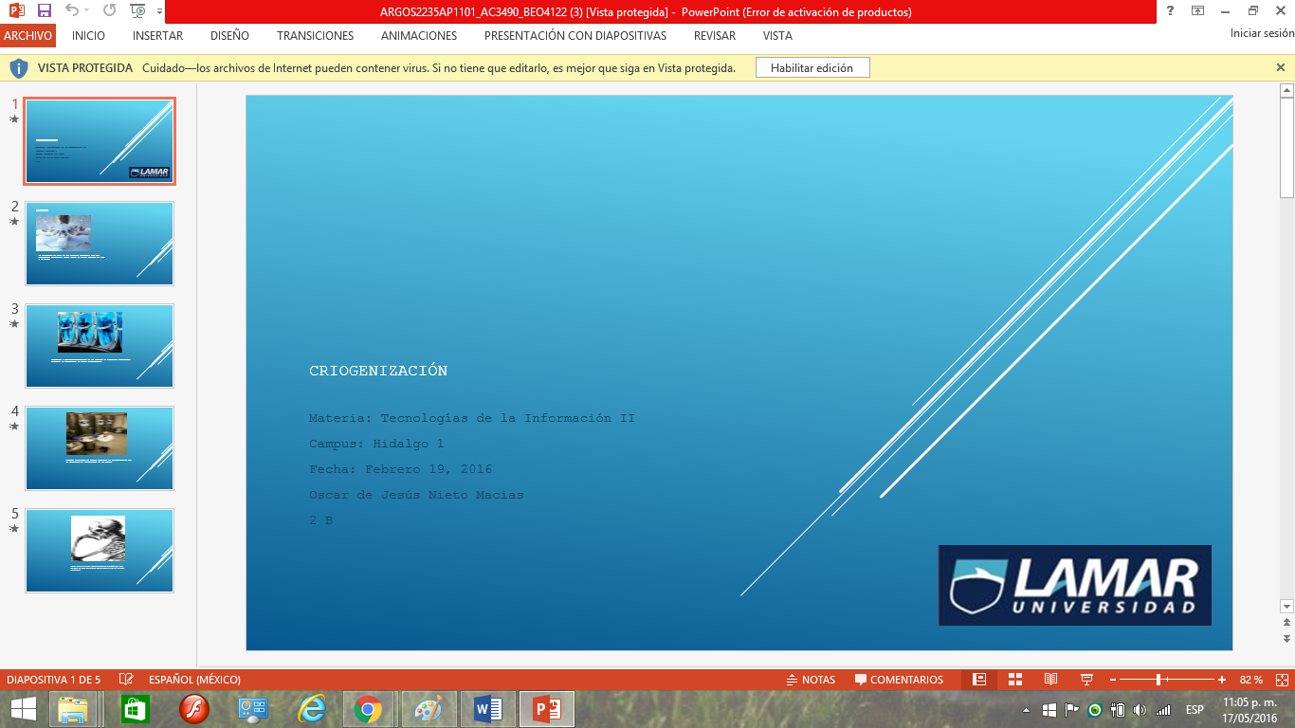
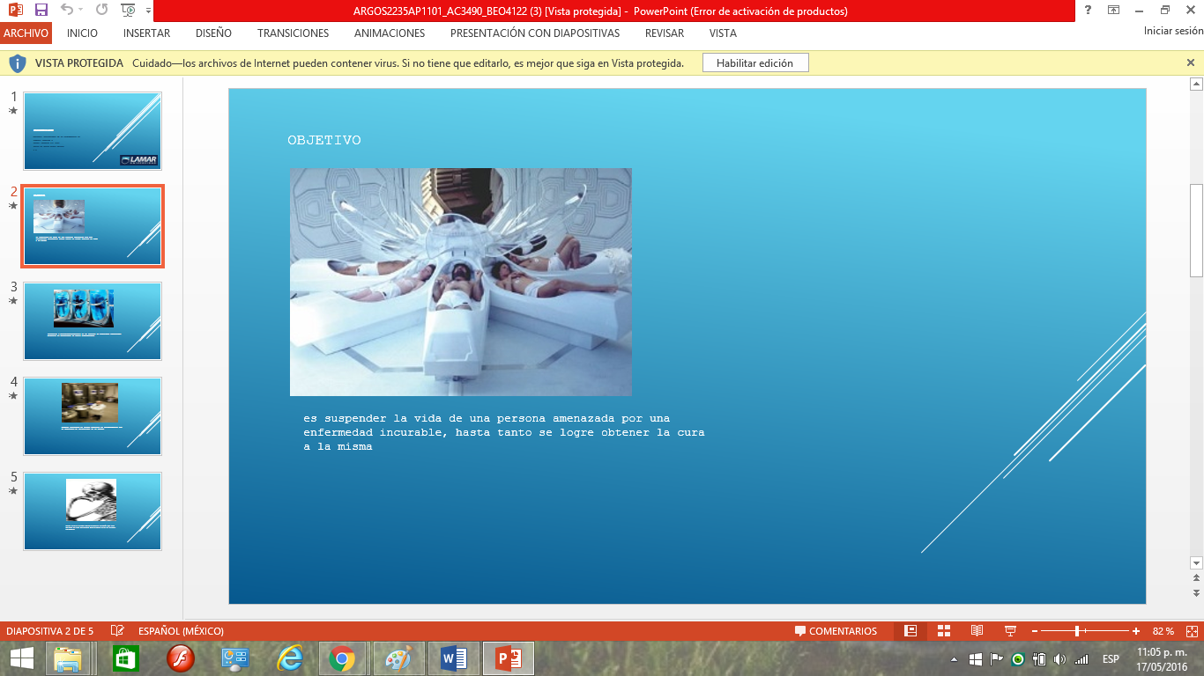
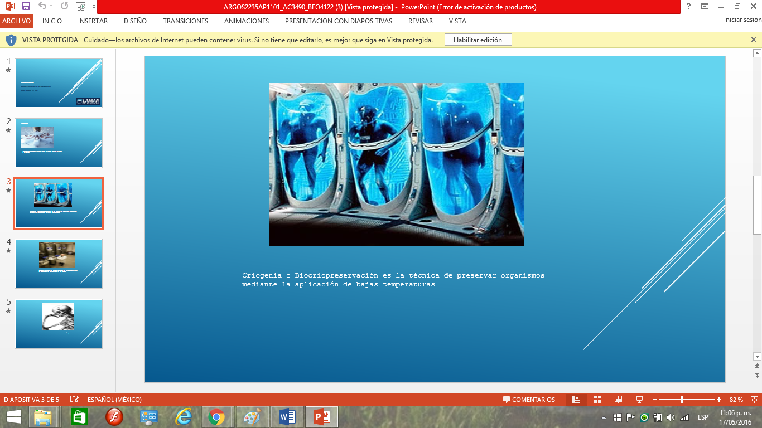
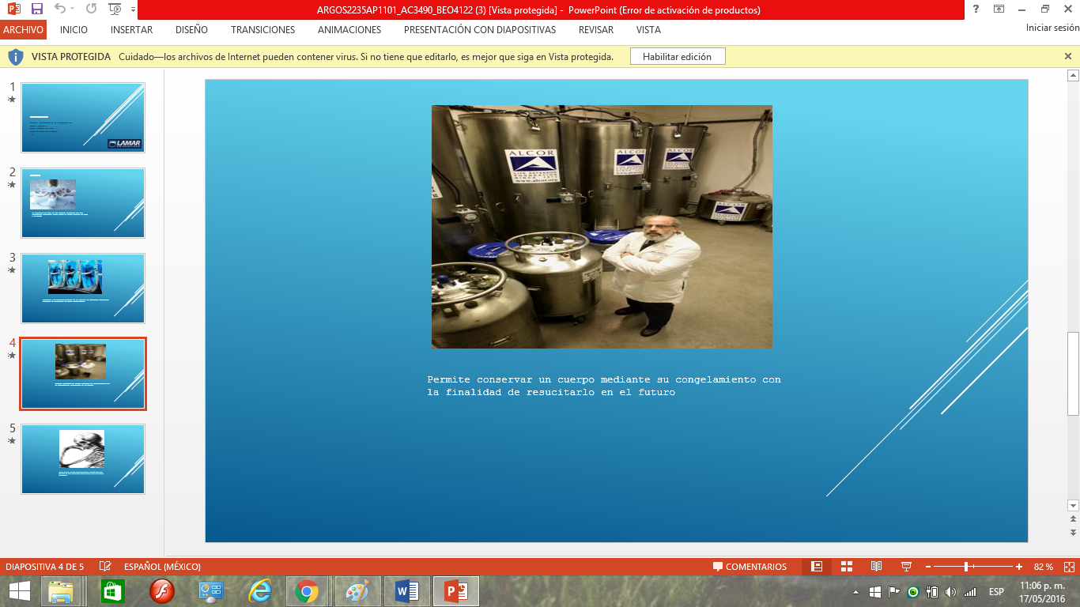

Act. 2
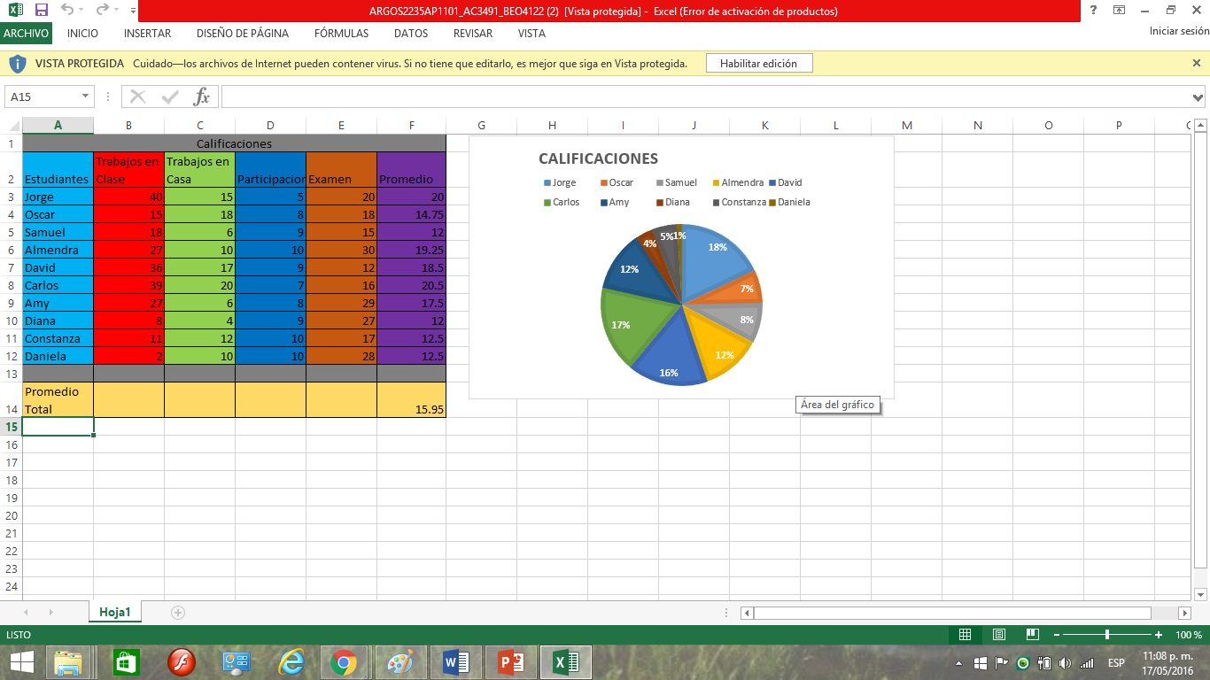

Atc.3
Terminal
¿Qué es una terminal?
Es un dispositivo que permite ingresar datos para que sean almacenados de una forma visible y sencilla para que sean percibidos los datos que se están ingresando.
- SHOW DATABASES; Esta sentencia lista todas las bases de datos disponibles para el usuario con el que hemos iniciado sesión.
- USE <nombre_bd> Esta sentencia nos sirve para cambiar a otra base de datos que el usuario tenga disponible.
- SHOW TABLES; Esta sentencia lista todas las tablas disponibles en la base de datos.
- SHOW FIELDS FROM <nombre_tabla> Lista la estructura de una tabla, mostrando los nombres de los campos, el tipo de datos y otras propiedades.
- SELECT * FROM <nombre_tabla> Lista todas las columnas y registros de una tabla.
- SELECT COUNT(*) FROM <nombre_tabla> Devuelve el total de registros en la tabla.
- SELECT * FROM <nombre_tabla> LIMIT <limite_filas> OFFSET <número_pagina> Lista un número de registros limitado.
- SELECT * FROM employees LIMIT 10 OFFSET 0; Se puede definir el número de página deseado.
- SELECT * FROM employees LIMIT 10 OFFSET 1; Para obtener la siguiente página basta con incrementar el OFFSET.
- SELECT * FROM <nombre_tabla> ORDER BY <nombre_campo> Lista los registros ordenados por un campo. El ordenamiento puede ser ascendente o descendente.

Act. Integradora

Introducción
Criogenia estrictamente es la técnica de producir bajas temperaturas. Biocriopreservación es la técnica de preservar organismos mediante la aplicación de bajas temperaturas.
La práctica de la bio-criopreservación permite conservar un cuerpo mediante su congelamiento con la finalidad de resucitarlo en el futuro. Debe llevarse a cabo inmediatamente después que una persona ha sido declarada muerta para evitar así lesiones cerebrales que suceden rápidamente pasados los cinco a diez minutos luego de la muerte. El objetivo, es suspender la vida de una persona amenazada por una enfermedad incurable, hasta tanto se logre obtener la cura a la misma. O suspender las funciones vitales hasta que la ciencia logre hallar la fuente de la eterna juventud o un incremento notable de la longevidad.

Desarrollo

Actualmente la Criogenia es una de las herramientas a futuro que se barajan como arsenal terapéutico para las nuevas enfermedades llamadas vejez y Muerte. Sucede que ahora un grupo de científicos y personas adineradas e influyentes han propuesto que la vejez y la muerte no sean tratadas como se las conoce hasta ahora sino como dos enfermedades o una misma enfermedad en diferentes etapas. Incluso algunos han propuesto que luego de la muerte clínica, la persona ´sigue viva a nivel tisular´ y que por lo tanto si se actúa adecuadamente se puede recuperar de ese estado. Argumentan que antes de la aparición de la cardioversión en escena, quienes sufrían un paro cardíaco que no podía ser revertido con las maniobras de resucitación habitual, era declarado muerto definitivamente. Posterior a ello con el uso de la cardioversión muchos salvaron sus vidas. Estos científicos apuntan a que quienes no se salvan con la cardioversión podrían por ejemplo ser congelados hasta tanto la nanotecnología se desarrolle lo suficiente como para poder ´reparar´ su organismo y volverlo a la vida.
Hoy en día, la CRIOGENIA debe ser llevada a cabo luego que una persona ha sido declarada muerta, sin embargo el cese de latidos cardíacos y de la respiración no es equivalente a muerte biológica.
Legalmente una persona es declarada muerta cuando ha ocurrido muerte cerebral diagnosticada por falta de actividad cerebral evidenciada mediante electroencefalograma.
Ésta situación es incompatible con el propósito de la criopreservación cual es conservar suspendidas las funciones vitales para revivir a la persona con su conciencia y personalidad intactas en un futuro.
Esto excluye pacientes con enfermedades que hayan producido un deterioro orgánico del cerebro. Como también excluye a sujetos cuyo deterioro orgánico sea tan marcado que sea improbable poder revivirlos con tiempo para poder aplicarles una terapia salvadora.
Biológicamente la muerte es un proceso y no un evento. Comienza luego del paro cardiorrespiratorio, entonces muchas células del organismo mantienen su actividad. De hecho preservan sus propiedades vitales, tal como ocurrió con la oveja clonada, cuyas células originales habían sido congeladas previamente.
Debido a estos conceptos, es que se habla de pacientes criopreservados en lugar de persona muerta, debido a que no hay muerte cerebral.
Sin embargo es conocido que el congelamiento produce daño celular de distinta naturaleza que la destrucción celular. La importancia de distinguir entre ambos es que el daño puede ser potencialmente reparado, la destrucción no.
La criopreservación busca que el daño que deviene del procedimiento mismo sea reversible en el futuro.
Las personas criopreservadas a la fecha no pueden revertir el proceso debido a que la tecnología no permite sortear el daño producido por la criopreservación.
Para criopreservar una persona, se bombea la sangre de su organismo (obtenida de la arteria femoral) a través de una bomba de circulación extracorpórea que va enfriando la misma y por ende al organismo. Este enfriamiento se hace en forma gradual, a razón de dos grados centígrados por minuto, lo cual ayuda a minimizar la formación de cristales. Posteriormente el cuerpo es sumergido en Nitrógeno líquido para su conservación a largo plazo.
Para obtener una inmovilidad de las moléculas constitutivas del organismo se debería llegar lo más cerca posible del cero absoluto según la escala Kelvin, que equivale a -273,15 grados centígrados.
El Nitrógeno es un gas que compone el 78 % de nuestra atmósfera. Para pasarlo a la fase de vapor hay que comprimirlo hasta lograr así un enfriamiento de - 142 grados centígrados. Para pasarlo a la fase líquida se lo debe comprimir más, logrando alcanzar la temperatura de -196 grados centígrados, que es la que se usa en criopreservación. Para que el Nitrógeno alcance dicha temperatura se lo debe comprimir a 23 libras por centímetro cuadrado.
La temperatura del Nitrógeno líquido de -196 grados Centígrados permite una criopreservación de las estructuras prácticamente (no es cero absoluto) ad eternum, sin embargo no evita el daño celular, que produce la cristalización del agua tisular.
De hecho, la reanimación de un paciente criopreservado debe ir precedida del descubrimiento de la tecnología necesaria para resolver el daño y además la enfermedad incurable que motivó la criopreservación o también, la que permita evitar el envejecimiento o mejor aún, permita rejuvenecer.
Thomas Donaldson dijo que las ondas cerebrales en animales superenfriados fueron medidas luego de recalentados, indicando funcionamiento aparentemente normal.
Para evitar la cristalización de las células se ha descubierto que ciertas sustancias a las que se llama criopreservantes o crioprotectores evitan la cristalización del agua al unírsele, ellos son el glicerol, el dimetil sulfóxido y la PVP (polivinil pirrolidona). Sin embargo son tóxicas a temperatura ambiente, en particular el dimetil sulfoxido, pudiendo usarse luego de enfriado el cuerpo. Posteriormente llegado el proceso de descongelado y antes de que alcance temperatura ambiente se deberá 'lavar' el organismo para eliminar dicha substancia o la mezcla de las dos primeras.
La PVP no tiene buena difusión tisular lo que no la hace apta para su uso en cuerpos o cabezas criopreservadas sino para embriones.
El otro factor a tener en cuenta es el desarrollo de una tecnología para solucionar los problemas de salud de los pacientes criopreservados o bien resolver el mito de la eterna juventud.
Se cree actualmente que las tecnologías que puedan resolver éstas necesidades están relacionadas conultraminiaturas (nanotecnología) que a modo de robots puedan ser ingresadas al cuerpo para remover las placas de ateroma responsables del envejecimiento.
La Nanotecnología, impulsada por K. Eric Drexler podrá ser capaz de actuar a nivel molecular o atómico, por vía genética u otra, pero lo cierto es que puesta a punto permitirá cualquier cambio.
Actualmente los descubrimientos sobre genoma humano podrían desde la terapia génica resolver lo que antes parecía probable con robots.
También el clonado de una célula puede permitir el reemplazo de células dañadas. La posibilidad de nanomáquinas que hagan posible ésta tarea está cada vez más cerca.
La Nanotecnología no es algo inalcanzable, es una realidad científica que avanza. IBM logró escribir su logo posicionando 35 átomos de xenón en una superficie de níquel.
Stuart Hameroff en la Universidad de Arizona usa un microscopio que escudriña los sistemas de códigos intracelulares buscando el modo de replicar leucocitos que busquen el tramado neurofibrilar de la Enfermedad de Alzheimer para destruirla enzimáticamente.
Debido a que la nanotecnología es tan prometedora, sola o asociada a terapia génica, es que se ensaya el criopreservado de cabezas (neuros) debido a que es menos riesgoso y costoso que hacerlo con el cuerpo completo.
Si la tecnología puede construir con el fin de reponer o reparar cualquier órgano o tejido, puede también reparar el daño criogénico, las enfermedades y el envejecimiento.
Se puede recuperar la vida de seres congelados y de éste modo se puede llegar a recrear el mundo perdido, incluso las especies extintas si se logra obtener material génico de ellas y evitar la desaparición de otras tantas.
Ciertos reptiles del ártico pueden soportar muy bajas temperaturas incluso con gran parte de su cuerpo convertido en hielo, debido a que contienen una gran cantidad de glicerol elaborado en sus hígados.
El glicerol es anticongelante (criopreservante), reduce la formación de hielo y reduce el punto de congelación. Otras formas de vida en el ártico usan el azúcar como anticongelante.
Al glicerol y ciertos azúcares se les llama crioprotectores, debido a que evitan la formación de cristales propios del hielo que son los responsables del daño debido a que incrementan el volumen celular aplastando las estructuras propias. Ya desde 1949 se conoce que el glicerol protege el esperma de toro del daño por frío.
También las células sanguíneas se benefician de esa protección. Diez años más tarde, el dimetil sulfóxido demostró ser también un crioprotector ya que pasa a través de la membrana celular más fácilmente que el glicerol, sin embargo también ha demostrado ser más tóxico a altas temperaturas.
En 1972, ocho células embrionarias de rata fueron congeladas con nitrógeno líquido y descongeladas para obtener de ellas ratas vivas continuando el proceso de los embriones. Gracias al lento enfriamiento más el dimetil sulfóxido y glicerol fue posible.
La PVP (polvinil pirrolidona) es un criopreservante poco útil ya que tiene escasa difusión en tejidos, no así en agrupaciones celulares.
En 1982 un embarazo humano fue establecido usando un embrión de ocho células mediante animación suspendida. Hoy es un hecho común. En Argentina en 1997 se obtuvo el nacimiento de un bebe a partir de un óvulo congelado.
Actualmente hay muchas empresas que ofrecen servicios de criogenia para semen y embriones.
Esto permite el proceso llamado vitrificación, el cual lleva a cabo el enfriamiento hacia un estado vítreo del cuerpo sin cristalizar el agua en hielo. La ventaja es que no sufren los tejidos el daño de la cristalización.
La principal desventaja es que la concentración de crioprotectores es tóxica. Técnicamente es dificultosa y costosa, requiere control computadorizado del ritmo de enfriamiento y perfusión de crioprotectores.
Sin embargo, la tecnología reduce el daño pero no lo elimina totalmente. Esto plantea que la no reversibilidad del daño puede afectar la identidad y la conciencia del ser criopreservado.
La ciencia carece hoy del conocimiento necesario para comprender los sistemas de funciones conscientes acabadamente.
Se sabe que hay seres que han vivido hasta los 120 años.
También se han registrado casos excepcionales de sobrevida hasta los 150 años en el Cáucaso y en Ecuador. Ellos plantean el desafío de estudiar las causas de su longevidad para replicarlas en aquellos sujetos que deseen congelarse para beneficiarse con una vida más longeva.
Entre los factores que se deberá combatir con más éxito que en la actualidad, están los radicales libres, que son sustancias químicas altamente reactivas y destructivas.
Otra en etapa de investigación es la hormona de la muerte, hipótesis en el ser humano, pero que existe realmente en los salmones que luego de desovar, presentan un envejecimiento acelerado. La remoción de la glándula óptica del pulpo incrementa su vida cinco veces, lo que es compatible con una hormona de la muerte en dicha localización.
El envejecimiento está relacionado con: la codificación genética, alteración del DNA por parte de radicales libres y otras sustancias no conocidas, deterioro general de células somáticas por parte de sustancias como radicales libres y otras, acumulación de tóxicos y basuras que obstaculizan la función corporal a nivel celular y tisular.
Las enzimas son proteínas que simulan pequeñas máquinas biológicas de las que está dotado el cuerpo naturalmente. Ellas realizan procesos que las máquinas nanométricas pretenden igualar o superar para lograr el objetivo que busca la criopreservación, la eterna juventud y combatir enfermedades mortales a la fecha.
Las nano computadoras pueden acumular billones de bytes en una caja del tamaño de una bacteria, esto podría ser el punto de partida para la reparación incluso del DNA.

Conclusión
La criogenia es un tema científico que todavía está en desarrollo, porque aún se deben arreglar algunas problemáticas, tal es el caso en el ámbito político que se están organizando audiencias para hablar sobre el tema de la criogenización acerca de sus pacientes.

Parcial 3

Act. Preliminar
Mysql
Mysql es un sistema de bases de datos relacional, fue creada por la empresa sueca Mysql AB la cual tiene el copyright del código fuente y la marca, Mysql es un software de código abierto. Mysql AB distribuye una versión comercial, su única diferencia a las otras versiones es su soporte técnico. El lenguaje de programación que utiliza es Structered Query Language y fue desarrollado en 1861 por IBM. Michael Windenis uso mSQL para hacer tablas pero luego se dio cuenta que no era lo demasiado rápido por lo que tuvo que crear SQL, el prefijo “My” no sabe con certeza de donde proviene porque existen 2 teorías: La primera consiste en que el prefijo ya se encontraba en la biblioteca de los documentos y la segunda se cree que se puso “My” porque uno de los desarrolladores tenía una hija que se llamaba My. A la hora de trabajar con Mysql parecía atractivo para algunos desarrolladores de páginas web porque contenían contenido dinámico y por su simplicidad, pero le faltaban elementos que poco a poco irían agregando en las actualizaciones. Las principales características de Mysql eran: su velocidad y robustez, gran compatibilidad entre sistemas, aprovecha la potencia de sistemas multiproceso gracias a su implementación multihilo.

Oracle
Oracle es la primera base de datos creada diseñada para Grid Computing, es un sistema de gestión de bases de datos creada por Oracle corporation. Su gran potencia y el elevado precio que tiene Oracle, permite que solo las empresas grandes lo tengan. Oracle corporation es una de las mayores compañías de software en el mundo, Oracle surge a finales del año 1970 del nombre de Relation Software, su tecnología se encuentra prácticamente en todas las industrias alrededor del mundo, que a su vez se encuentren a través de Internet en toda su línea de productos por ejemplo: aplicaciones comerciales y herramientas de desarrollo de aplicaciones. Oracle se ha creado para gestionar grandes cantidades de información no estructurados en un único repositorio, se divide en unidades de almacenamiento lógicas y cada tablasspace se corresponde con uno o más ficheros. Las funciones con las que cuenta Oracle son: funciones de valores simples, funciones de grupos de valores, funciones que devuelven valores de caracteres entre otros. Este sistema de gestor de base de datos talvez puede ser mejor que otros pero lo que no me gusta es que tenga unos costos que parezcan casi inaccesibles.

Microsoft Access
Es un sistema de gestión de bases de datos relacional creado y modificado por Microsoft, la diferencia que tiene Microsoft Access con Oracle es que este se crea para pequeñas organizaciones en vez de grandes organizaciones, este gestor de base de datos no se encuentra en el paquete básico y cuenta con la posibilidad de crear fichero como base de datos que pueden ser consultados por otros programas. Las características principales de Access son: crear tablas de datos indexadas, modificar tablas de datos, relaciones entre tablas, creación de consultas y vistas, consultas de referencias cruzadas y de acción, formularios, informes, llamadas a la IP de Windows. Para mi Microsoft Access no es tan bueno como mysql por el simple hecho que tiene una mejor estructura a la hora de realizar un base de datos, porque si comparamos Access solo tiene una tabla en donde ya se acomodan los datos y en mysql todas las tablas, campos e inserciones se realizan a partir de comandos que siguen una cierta estructura especificada.

Conclusión
Microsoft Access es menos caro que Oracle porque se crean debido al tamaño de la empresa, y Mysql para mi es uno de los mejores porque es accesible, fácil de manejar y rápido.

Act. 1
Herramientas de Mysql

- MySQL Workbench: Es una herramienta visual de base de datos unificada para arquitectos, desarrolladores, y administradores de bases. Ofrece modelado de datos, desarrollo de SQL, y herramientas completas de administración de configuración del usuario.
- Navicat for MySQL: Es una solución ideal para la administración y desarrollo de Mysql. Este extremo frontal Mysql todo incluido ofrece una interfaz gráfica intuitiva y de gran alcance para la gestión de bases de datos, desarrollo y mantenimiento.
- Sequel Pro: Es una aplicación de gestión de base de datos de Mac, rápido para trabajar con base de datos MySQL.
- HeidiSQL: Es ligero, aplicación basada en Windows para administrar base de datos MySQL. Le permite ver y editar los datos, crear y editar tablas, vistas, procedimientos, triggers y eventos programados.
- SQL Maestro: MySQL Tools Family: Útil para realizar diversas operaciones con objetos de datos, ejecutar consultas y scripts SQL, eficiente al administrar datos y sus privilegios, la importancia, la exportación, y la copia de seguridad de sus datos, etc.
- SQLWave MySQL Client: SQLWave es un cliente de MySQL compacto, rápido y fácil de usar. Esta herramienta le permitirá conectarse en cualquier lugar fácilmente a sus hosts remotos.
- dbForge Studio: dbForge Studio es una herramienta GUI MySQL universal que permite a un desarrollador o administrador de MySQL crear y ejecutar consultas, desarrollar y depurar rutinas MySQL, así como la gestión de objetos de base de datos MySQL automatiza en el ambiente conveniente.
- DBTools Manager: DBManager es la más potente aplicación para la gestión de datos. Con el soporte incorporado para MySQL y motores de bases de datos ODBC, sino que también le ofrece nuevas características que lo hacen la aplicación más avanzada. Se presenta en dos versiones para que puedas elegir la que más se ajuste a sus necesidades: Standard y Enterprise.
- MyDB Studio: MyDB Studio es una completa colección de herramientas poderosas para MySQL y administración del servidor. Gracias a su sencilla interfaz gráfica de usuario (GUI).
- Dreamcoder for MySQL: DreamCoder for MySQL provee una interfaz intuitiva que permite realizar rápida y fácilmente tareas con la base de datos. Con el DreamCoder usted podrá crear, editar, duplicar, exportar y borrar objetos, compilar y ejecutar procedimientos almacenados, exportar e importar datos, generar reportes, monitorear la actividad de la base de datos, sincronizar la base de datos, construir y ejecutar consultas, formatear código, manipular blob, crear usuarios y ejecutar scripts.

Act. 2
Los 3 comandos principales para una base de datos
Create Database: se utiliza para crear una nueva base de datos vacía.
Create Table: se utiliza para crear una nueva tabla, donde la información se almacena realmente.
Insert: se utiliza cuando quieres añadir nuevos datos.
Base de datos creada en clase
Create Database Conocimiento;
Use Conocimiento
Create Table Humano (
Nombre varchar(30),
Apellido varchar(30),
Genero varchar(30),
Edad Int(10));
Create Table Clases(
Matemáticas Int(15),
Química Int(15),
Arte Int(15),
Deportes Int(15));
Create Table Utiles(
Lápiz Int(15),
Borrador Int(15),
Sacapuntas Int(15),
Plumas Int(15));
Create Table Gustos1(
Futbol Int(10),
Basketball Int(10),
Tennis Int(10),
Natación Int(10));
Create Table Gustos 2(
Golf Int(10),
Yoga Int(10),
Gimnasia Int(10),
Volleyball Int(10));
Create Table Mascotas1(
Perros Int(20),
Gatos Int(20),
Pájaros Int(20),
Peces Int(20));
Create Table Mascotas2(
Cocodrilos Int(20),
Rinocerontes Int(20),
Leones Int(20),
Tigres Int(20));
Insert into Humano(Nombre,Apellido,Genero,Edad)
Values (‘Juan’,’Valentin’,’Masculino’,13);
Values (‘Pedro’,’Funes’,’Masculino’,12);
Values (‘Samuel’,’Gonzales’,’Masculino’,15);
Values (‘Jose’,’Moreno’,’Masculino’,16);
Insert into Clases(Matemáticas,Químixa,Arte,Deportes)
Values (3,2,1,5);
Values (5,6,2,2);
Values (8,9,1,1);
Values (13,5,6,7);

Insert into Utiles(Lápiz,Borrador,Sacapuntas,Plumas)
Values (2,5,6,1);
Values (3,7,3,5);
Values (4,2,3,10);
Values (6,1,4,9);
Insert into Gustos1(Futbol,Basketball,Tennis,Natación)
Values (3,2,1,6);
Values (4,1,3,5);
Values (6,5,3,4);
Values (7,2,4,2);
Delete from Humano
Where nombre=’Juan’
Delete from Humano
Where nombre=’Juan’ && apellido=’Valentin’;
Delete from Humano
Where nombre=’Pedro’
Delete from Humano
Where nombre=’Pedro’ && apellido=’Funes’;

Conclusión
Hay que seguir estudiando para volvernos personas emprendedoras y así poder alcanzar un estado de vida estabilizado gracias a la carrera que vamos a formar.

